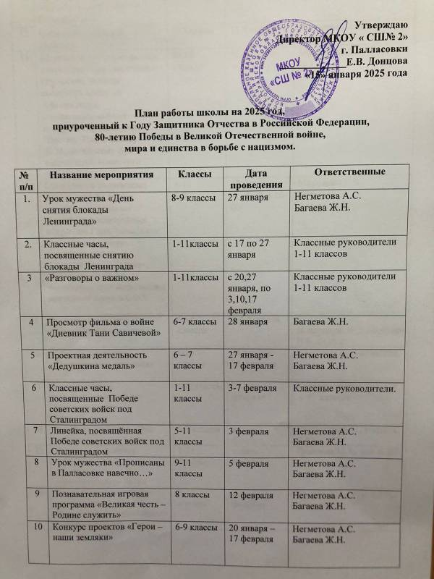

|  |  |  |  |  |
| --- | --- | --- | --- | --- |
| 11 | Урок мужества «Палласовский район в годы войны» | 10 классы | 10 февраля | Негметова А.С. |
| 12 | Своя игра «Великая Победа» | 11 классы | 11 февраля | Негметова А.С. |
| 13 | Мероприятие, посвященное открытию Года Защитника Отечества, выводу советских войск из Афганистана, открытиюпамятного портрета Герояна стене Памяти –Имангалиеву Ж.М.,погибшему при выполнении воинского долга в СВО. | 8а,8б классы | 12 февраля  в 11-00 | Маслакова Г.Р. Дусанова Н.А |
| 14 | Проведение спортивных мероприятий : игра в волейбол, турнир по шахматам,посвященных открытию Года Защитника Отечества, выводу советских войск из Афганистана, и Герою-Имангалиеву Ж.М., погибшему при выполнении воинского долга в СВО. | 8-11  5-9 | 12 февраля  в 14-00 и 15-00 | Миронова Г.В.,  Журова Г.А,  Алаева А.А. |
| 15 | Возложение цветов к памятникам и мемориалам | 4,5,6,7 классов | 3-4 февраля | Рук.МО  НовашеваЕ.И.,Кольченко Н.Б.,кл.рук. |
| 16 | Проведение акции «Георгиевская ленточка» | 1-11 классы | 24 января – 25 февраля | Классные руководители. |
| 17 | Классные часы, посвящённые выводу советских войск из Афганистана | 1-11классы | с 10 по 14 февраля | Классные руководители  1-11 классов |
| 18 | Выставка рисунков «Эхо памяти» | 5-8 классы | январь-февраль | Нигметова Б.К., учитель ИЗО |
| 19 | Участие в районных мероприятиях, посвящённых знаменательным датам | 1-11 классы | январь-февраль | Дусанова Н.А., отв.за ВР |
| 20 | Проведение спортивных состязаний и соревнований,посвящённых знаменательным датам | 1-11 классы | январь-февраль | Журова Г.А., рук. ШСК «Журавлёнок» |

|  |  |  |  |
| --- | --- | --- | --- |
| 21 | Уроки Мужества в рамках программы  «Я-гражданин» | В течение года | Классные руководители |
| 22 | Библиотечный урок в городской библиотеке «Вспомнить подвиг Ленинграда» 5-6 классы | 7 урок | Классные руководители |
| 23 | День освобождения Красной армией крупнейшего  "лагеря смерти" Аушвиц-Биркенау (Освенцима) | 29.01.25 | Учителя истории |
| 24 | Акции, приуроченные к Году защитника Отечества от «Я-Орлёнок», «Я-лидер», «Волонтёры за ЗОЖ» | В течение года |  |
| 25 | Оформление тематических стендов | В течение года | Учителя-предметники |
| 26 | День памяти о россиянах, исполнявших служебный долг за пределами Отечества. «Есть такая профессия — Родину защищать» | В течение года | Классные руководители |
| 27 | Военно-спортивная игра «Зарница-2025» 5-6 кл. | Февраль-март | Учитель физкультуры |
| 28 | 4-7кл. Школьный конкурс «Смотр строя и песни», посвящённый Дню Защитника Отечества. | Февраль-март | Учитель физкультуры. Классные руководители |
| 29 | Посещение музеев, кинотеатров, мероприятий патриотического воспитания (по плану) | В течение года | Классные руководители |
| 30 | Квест «Дороги войны» («Угадай мелодию», «Кинофестиваль» и т.п.) | Февраль-март | Учитель музыка |
| 31 | Организация выставки «Военные профессии» | Февраль-март | Классные руководители |
| 32 | Всероссийская акция «Стенапамяти» о военно-исторических событиях, представив копии фотографий, наградных листов, фронтовых писем, других памятных семейных документов | Февраль-март | Классные руководители |
| 33 | Презентация проектов патриотического воспитания с инсценированием 4-8кл. (проекты утверждаются в январе 4 неделя)  1-2 – Военная техника в годы Вов»  3 кл. – «Чтобы знали, чтобы помнили»  4кл.-«От советского Информбюро…» (стих. «Варварство»)  5кл.- «Сталинградская битва»  6а кл. - «Непокорённый Ленинград» (Блокада Ленинграда, хлеб блокадного города)  6б кл. – «И разогнулась Курская дуга»  7а кл. – «Партизаны ВОв»  7б кл. – «Дети - герои Вов 1941-1945»  8а кл. – «Лагеря смерти»  8б кл. - «Города герои и города воинской славы Великой Отечественной войны»  9кл. – «Великая Победа  Интернат – «Военно-полевая кухня в годы ВОв» | Апрель | Классные руководители |
| 34 | Вахта памяти (по плану)  -Акция «Окна Победы»  -Акция «Георгиевская лента»  -выставка плакатов «Дети о мире»  -спортивный праздник «Вперёд к Победе!» | Апрель-май | Классные руководители |
| 35 | Общешкольный праздник, посвящённый Дню Победы «Великая война – Великая Победа»» | 07.05.25 | Классные руководители 1-11 классов |
| 36 | Участие во Всероссийском проекте «Диктант Победы» | 1 неделя | Учителя русского языка |
|  | | | |
| 37 | Спортивно-патриотическая игра «Юные пограничники» | 2 неделя | учителя физ.культуры |
| 38 | Информационный час «Мы памяти этой верны» | 3 неделя | Классные руководители |
| 39 | Изготовление стелы «Я люблю Россию»  Флешмоб «День России» | 11.06.25  12 .06.25 | Классные руководители |
| ИЮЛЬ | | | |
| 40 | Спортивный день «Сила и защита» |  | учителя физ.культуры |
| 41 | Викторина «История армии России» |  |  |
| АВГУСТ | | | |
| 42 | Поход в кинотеатр на просмотр военного фильма. |  | Классные руководители |
| 43 | Митинг-реквием «И помнит мир спасённый» | 01.09.25 | Классные руководители |
| 44 | Кинолекторий «Герои в фильмах о войне» | 4 неделя | Классные руководители |
| 45 | Виртуальная экскурсия памяти жертв холокоста | Осенние каникулы | Классные руководители |
| 46 | Часы истории «Склоняя, голову перед подвигом солдат!», «Военная кинохроника» (Сталинградская, Курская битва, Блокада Ленинграда, битва за Берлин, Восточно-Прусская битва…) | В течение года | Учитель истории |
| 47 | День неизвестного солдата. Возложение цветков и венков на площади Восстания. | 03.12.25 | Классные руководители  Пед.организатор |
| 48 | Урок мужества: День героев Отечества. | 09.12.25 | Классные руководители |
| 49 | Битва хоров «Песни военных лет» | 3 неделя | Классные руководители  Учитель музыки |
| 50 | Закрытие Года Защитника Отечества. Торжественная линейка. | 4 неделя | Отв.заВР, классные руководители |